**- ภูมิปัญญาท้องถิ่นด้านการแพทย์แผนไทย**

**หมอขลิบ (โต๊ะมูเด็ง)**

นายรอซะ หะมะ ม.9ต.ตาเนาะปูเต๊ะ

**หมอนวดแผนไทย**

นางสีตีฮาวอ ลานง ม.5 ต.ตาเนาะปูเต๊ะ

นางสาวรอฮานา มาฮะ ม.5 ต.ตาเนาะปูเต๊ะ

นางมารีแย สะแลแม ม.5 ต.ตาเนาะปูเต๊ะ

**- ภูมิปัญญาท้องถิ่นด้านการประกอบอาชีพ**

**ตัดเย็บเสื้อผ้าสตรี**

นางติเมาะ ดามูซอ ม.9ต.ตาเนาะปูเต๊ะ

**กลุ่มแม่บ้านแปรรูปผลผลิตจากกล้วยหิน (เราะหมัด)**

ซารูยะห์ หะยีกาจิ ม.9ต.ตาเนาะปูเต๊ะ

**กลุ่มสตรีตัดเย็บเสื้อผ้าสตรีเศรษฐกิจพอเพียง**

คอบือเสาะ บือราเฮม ม.4ต.ตาเนาะปูเต๊ะ

**กลุ่มสตรีศิลปะประดิษฐ์**

สะรีหม๊ะ มะเซ็ง ม.5ต.ตาเนาะปูเต๊ะ

**กลุ่มเสื้อผ้ามุสลิม บ้านรานอ**

มาเรียม และซอ ม.8ต.ตาเนาะปูเต๊ะ

**กลุ่มตัดเย็บเสื้อผ้ามุสลิม บ้านตาเนาะปูเต๊ะ**

สาปีเนาะ มะลาเฮง ม.4ต.ตาเนาะปูเต๊ะ

**- ภูมิปัญญาท้องถิ่นด้านความเชื่อ**

**หมอความเชื่อ**

นางฮามีด๊ะ ตาเฮร์ ม.5 ต.ตาเนาะปูเต๊ะ

**- ภูมิปัญญาท้องถิ่นด้านหัตถกรรม สิ่งประดิษฐ์ และแปรรูปผลิตภัณฑ์**

**จักรสานเสื่อกก**

นางรอซีดะห์ เจ๊ะมะ ม.4 ต.ตาเนาะปูเต๊ะ

นายอับดุลซอมะ บูระสอ ม.5 ต.ตาเนาะปูเต๊ะ

**ประดิษฐ์ว่าว**

นายอาแซ สะแปอิง ม.4 ต.ตาเนาะปูเต๊ะ

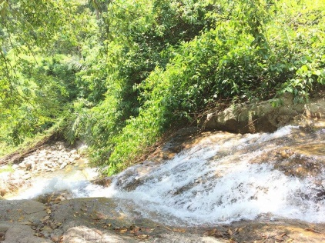

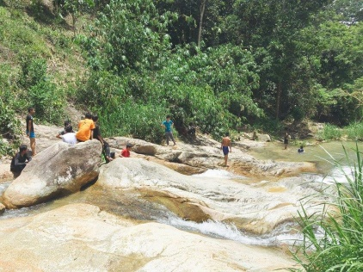

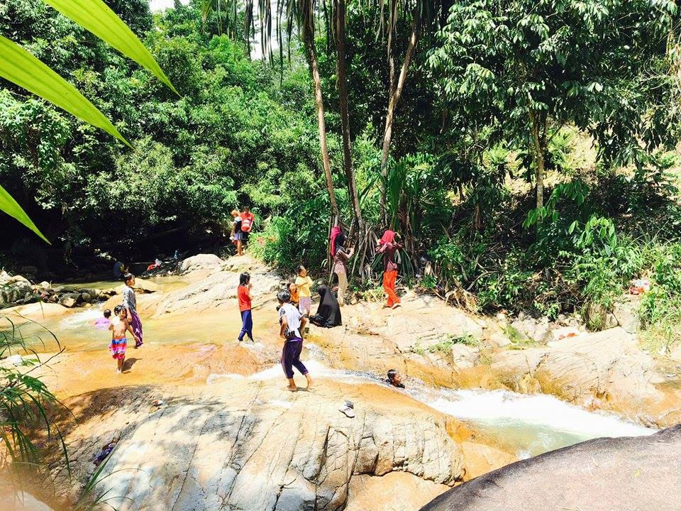

**น้ำตก**

**- น้ำตกทรัพย์อุดม หมู่ที่ 2**

**- น้ำตกโฉลง หมู่ที่ 5**

**- น้ำตกคีรีราช หมู่ที่ 6**



**โดย**

**องค์การบริหารส่วนตำบลตาเนาะปูเต๊ะ**

**อำเภอบันนังสตา จังหวัดยะลา**

[](https://www.google.co.th/url?sa=i&rct=j&q=&esrc=s&source=images&cd=&cad=rja&uact=8&ved=0ahUKEwixle7r8pvUAhVIpo8KHTLrBwQQjRwIBw&url=https://pantip.com/topic/30995497/desktop&psig=AFQjCNFiN7uKJr-lc7w0vV0Tz4XUwGuAuw&ust=1496380725367889)[](https://www.google.co.th/imgres?imgurl=https://cdn.pixabay.com/photo/2014/04/02/10/14/mosque-303219_960_720.png&imgrefurl=https://pixabay.com/th/%E0%B8%A1%E0%B8%B1%E0%B8%AA%E0%B8%A2%E0%B8%B4%E0%B8%94-%E0%B8%A8%E0%B8%B2%E0%B8%AA%E0%B8%99%E0%B8%B2%E0%B8%AD%E0%B8%B4%E0%B8%AA%E0%B8%A5%E0%B8%B2%E0%B8%A1-%E0%B8%AD%E0%B8%B2%E0%B8%A3%E0%B9%80%E0%B8%9A%E0%B8%B5%E0%B8%A2-%E0%B8%A8%E0%B8%B2%E0%B8%AA%E0%B8%99%E0%B8%B2-303219/&docid=SA_oe_WxmunOLM&tbnid=6-fDlvZmGfDG5M:&vet=10ahUKEwjkp6Cw8pvUAhXMK48KHY9LDj44rAIQMwgLKAkwCQ..i&w=606&h=720&bih=643&biw=1366&q=%E0%B8%A1%E0%B8%B1%E0%B8%AA%E0%B8%A2%E0%B8%B4%E0%B8%94&ved=0ahUKEwjkp6Cw8pvUAhXMK48KHY9LDj44rAIQMwgLKAkwCQ&iact=mrc&uact=8)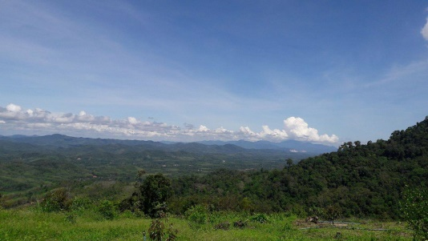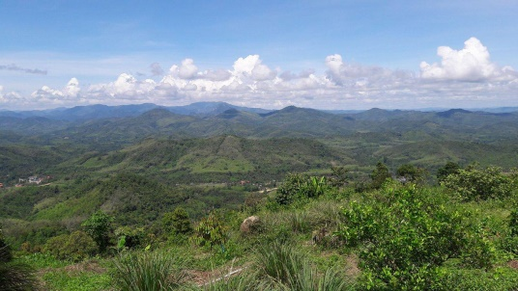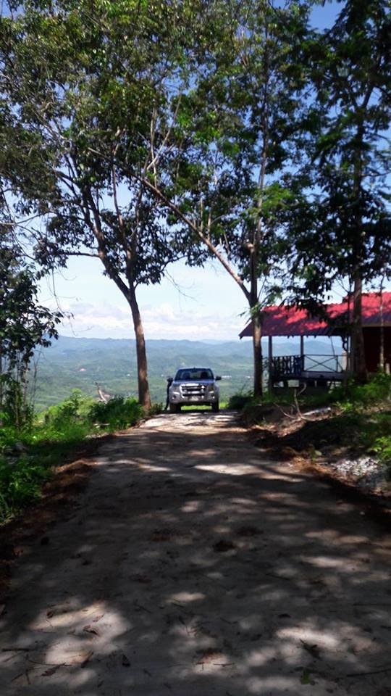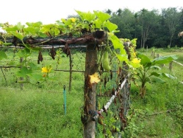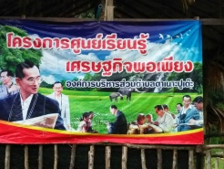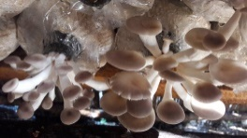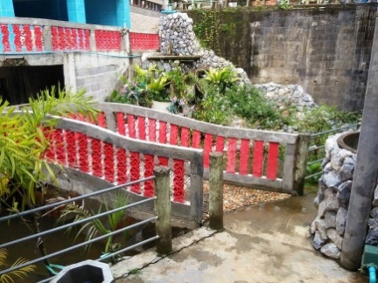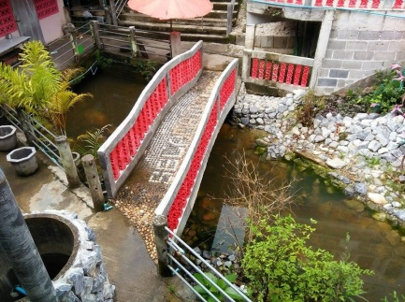

**ศาสนาอิสลาม**

**- มัสยิดดารุลอามาน หมู่ที่ 1**

**- มัสยิดนูรุลอิห์ซาน หมู่ที่ 2**

**- มัสยิดบ้านกาสัง หมู่ที่ 3**

**- มัสยิดยาแมะ หมู่ที่ 4**

**- มัสยิดตักวา หมู่ที่ 4**

**- มัสยิดตือโละดือลง หมู่ที่ 4**

**- มัสยิดกอลอปอง หมู่ที่ 4**

**- มัสยิดกือจิอาเฮตือยุง หมู่ที่ 5**

**- มัสยิดนูรุลฟัตฮี หมู่ที่ 7**

**- มัสยิดบ้านรานอ หมู่ที่ 8**

**- มัสยิดนูรุลอิสลามียะห์ หมู่ที่ 9**

**- มัสยิดนูรุลอิห์ซาน หมู่ที่ 9**

**- มัสยิดยันนะตุลมะวา หมู่ที่ 10**

**ศาสนาพุทธ**

**- วัดพระโพธิสัตว์ธรรม บ้าน กม.26 นอกหมู่ที่ 2**

**- สำนักสงฆ์ บ้าน กม.26 นอก หมู่ที่ 1**

**- ที่พักสงฆ์ หมู่ที่ 6 บ้านกาสังใน**

**จุดชมวิว กือลีแยปากู**

**หมู่ที่ 8 บ้านรานอ**

**ศูนย์เรียนรู้เศรษฐกิจพอเพียง**

**อบต.ตาเนาะปูเต๊ะ หมู่ที่ 5 บ้านทำนบ**

**สวนสุขภาพ มัสยิดกือจิอาเฮตือยุง**

**หมู่ที่ 5 บ้านทำนบ**